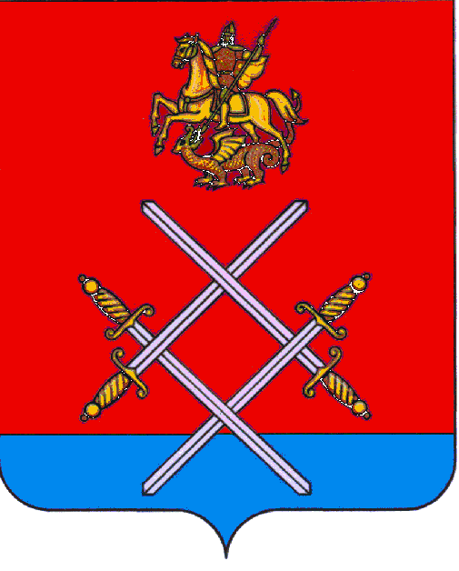

АДМИНИСТРАЦИЯ
РУЗСКОГО МУНИЦИПАЛЬНОГО РАЙОНА
МОСКОВСКОЙ ОБЛАСТИ

143100,Московская область, г. Руза, ул. Солнцева, дом 11, тел./факс 8 (49627) 24-230
e-mail: region_ruza@mail.ru,info@ruzaregion.ru,www.ruzaregion.ru
ИНН 5075003287, КПП 507501001, ОГРН 1025007589199, ОКПО 05373941
________________________________________________________________________________

О передаче полномочии Росприроднадзора в области охраны окружающей среды и в области обращения с отходами производства и потребления

Уважаемые руководители предприятий, организаций, учреждений и Индивидуальные предприниматели Рузского муниципального района!

Администрация Рузского муниципального района информирует Вас о том, что 1 сентября 2016 г. вступило в силу Соглашение между Федеральной службой по надзору в сфере природопользования и Правительством Московской области о передаче Правительству Московской области осуществления части полномочий в области охраны окружающей среды и в области обращения с отходами производства и потребления.
Соглашение заключено во исполнение поручений Президента Российской Федерации Путина В.В. от 23.12.2015 № Пр-2684 и утверждено распоряжением Правительства Российской Федерации от 03.08.2016 № 1646-р.
В соответствии с Соглашением Правительство Московской области принимает следующие полномочия Росприроднадзора в области охраны окружающей среды и в области обращения с отходами производства и потребления:
1. Осуществление федерального государственного надзора за геологическим изучением, рациональным использованием и охраной недр, государственного земельного надзора, государственного надзора в области обращения с отходами, государственного надзора в области охраны атмосферного воздуха, государственного надзора в области использования и охраны водных объектов.
2. Утверждение нормативов образования отходов и лимитов на их размещение применительно к хозяйственной и (или) иной деятельности индивидуальных предпринимателей, юридических лиц (за исключением субъектов малого и среднего предпринимательства), в процессе которой образуются отходы на объектах, подлежащих федеральному государственному экологическому надзору.
3. Осуществление приема отчетности об образовании, утилизации, обезвреживании, о размещении отходов, представляемой в уведомительном порядке субъектами малого и среднего предпринимательства, в процессе хозяйственной и (или) иной деятельности которых образуются отходы на объектах, подлежащих федеральному государственному экологическому надзору.
4. Осуществление приема от юридических лиц и индивидуальных предпринимателей отчета об организации и о результатах осуществления производственного экологического контроля.
5. Организация и проведение в порядке, установленном законодательством Российской Федерации, государственной экологической экспертизы федерального уровня в отношении проектной документации объектов, используемых для размещения и (или) обезвреживания отходов I - V классов опасности, в том числе проектной документации на строительство, реконструкцию объектов, используемых для обезвреживания и (или) размещения отходов I - V классов опасности, а также проектов вывода из эксплуатации указанных объектов, проектов рекультивации земель, нарушенных при размещении отходов I - V классов опасности, и земель, используемых, но не предназначенных для размещения отходов I - V классов опасности.
6. Администрирование доходов бюджетов бюджетной системы Российской Федерации.
7. Лицензирование деятельности по сбору, транспортированию, обработке, утилизации, обезвреживанию, размещению отходов I - IV классов опасности в соответствии с законодательством, в том числе, осуществление лицензионного контроля.
8. Участие в ведении государственного кадастра отходов, участие в проведении работы по паспортизации отходов I - IV классов опасности и подтверждении отнесения отходов I - IV классов опасности к конкретному классу опасности.
9. Осуществление приема деклараций о плате за негативное воздействие на окружающую среду.
10. Контроль за правильностью исчисления платы за негативное воздействие на окружающую среду, полнотой и своевременностью ее внесения.
11. Выдача разрешений на выбросы загрязняющих веществ в атмосферный воздух (за исключением радиоактивных веществ), установление предельно допустимых выбросов и временно согласованных выбросов.
12. Выдача разрешений на сбросы загрязняющих веществ (за исключением радиоактивных веществ) и микроорганизмов в водные объекты, установление лимитов на сбросы веществ (за исключением радиоактивных веществ) и микроорганизмов в водные объекты для водопользователей.
На сайте Министерства экологии и природопользования (http://mep.mosreg.ru/dokumenty/peredannye-polnomochiya) можно ознакомиться с:
- Списком юридических лиц и индивидуальных предпринимателей, утвержденным совместно Росприроднадзором и уполномоченным исполнительным органом государственной власти Московской области, в отношении которых переданы указанные в Соглашении полномочия;
- Платежным поручением по плате за размещение отходов производства и потребления;
- Платежным поручением по плате за выбросы загрязняющих веществ в атмосферный воздух;
- Платежным поручением по оплате государственной пошлины за выдачу документа об утверждении нормативов образования отходов производства и потребления и лимитов на их размещение;
- Реквизитами для оплаты платежей по переданным полномочиям Российской Федерации в области охраны окружающей среды;
- Документами, необходимыми для сверки взаиморасчетов между предприятиями-природопользователями и Департаментом по плате за негативное воздействие на окружающую среду проводится по обращению предприятий.
- С нормативно-правовыми актами (Распоряжение Министерства экологии и природопользования Московской области от 14.09.2016 № 642-РМ; Распоряжение Министерства экологии и природопользования Московской области от 24.10.2016 № 825-РМ; Приказ Федеральной службы по надзору в сфере природопользования от 30.08.2016 № 591).

